ANALIZA UDJELA ŽENA PODUZETNICA U VLASNIČKOJ STRUKTURI TRGOVAČKIH DRUŠTAVA – RAZDOBLJE OD 2011. DO 2020. GODINE
Analiza vlasničke strukture trgovačkih društava u Hrvatskoj, prema rodnom kriteriju, pokazuje da je udio žena poduzetnica, tj. vlasnica/osnivačica trgovačkih društava u razdoblju od 2011. do 2020. godine lagano rastao, uz iznimku 2015. godine, kada je udio bio manji (18,3%) u odnosu na 2014. godinu (20,4%). Udio društava u kojima su isključivo žene osnivači kretao se od 18% u 2011. godini, do 22% u 2020. godini.
Ako se broju trgovačkih društava u isključivo ženskom vlasništvu pridoda i broj društava u mješovitom vlasništvu u kojima je uz druge skupine jedan od vlasnika žena ili više njih, udio ženskog poduzetništva je još i veći. U razdoblju od 2011. do 2020. godine, udio ženskog poduzetništva (žene osnivačice i mješoviti osnivači) u ukupnom broju trgovačkih društava se kretao od najmanjeg udjela od 28,8% (2015.) do najvećeg udjela od 33,1% (2016.). U 2020. Godini, udio ženskog poduzetništva u ukupnom broju trgovačkih društava (žene poduzetnice i mješoviti osnivači) bio je 31,7%, iako je prema procjeni Državnog zavoda za statistiku sredinom 2020. godine Hrvatska imala 4.047.700 stanovnika, od toga 1.967.700 muškaraca (48,6%) i 2.080.000 žena (51,4%). Za usporedbu, prema Popisu stanovništva iz 2011. godine, Hrvatska je imala 4.280.600 stanovnika, od čega 2.064.300 muškaraca (48,2%) i 2.216.300 žena (51,8%).
Grafikon 1. Vlasnička struktura trgovačkih društava u 2020. godini u RH, prema rodnom kriteriju
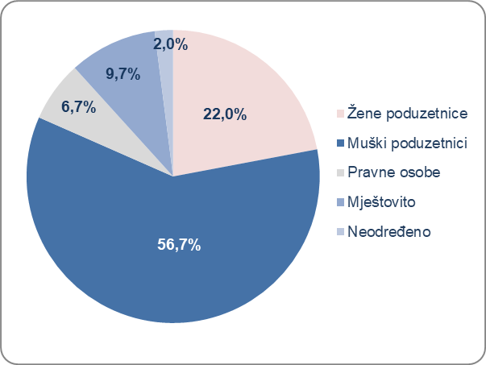 | Prema rezultatima analize trgovačkih društava u 2020. godini, 28.759 društva ili 22% bilo je isključivo u vlasništvu žena, s tim da su u još 12.659 društava žene suvlasnice s muškarcima i/ili pravim osobama, što udio ženskog poduzetništva u ukupnom broju društava diže na 31,7%.  Od ukupno 130.546 društava, 59,6% je isključivo u vlasništvu muškaraca, 6,7% je u vlasništvu pravnih osoba, 9,7% je u mješovitom vlasništvu, dok za 2% ili 2.639 trgovačkih društava, prema dostupnim podacima, nije moguće odrediti kojoj skupini pripadaju.
Promatramo li vlasničku strukturu prema rodnom kriteriju po županijama u 2020. godini, udio trgovačkih društava koja su isključivo u vlasništvu žena u ukupnom broju poduzetnika županije najveći je u Bjelovarsko-bilogorskoj županiji (24,4%). Od ukupno 2.067 trgovačkih društava s područja te županije, u 505 društava vlasnice su isključivo žene, dok je 1.257 društava ili 60,8% u vlasništvu muškaraca. U apsolutnom iznosu, najveći broj trgovačkih društava u vlasništvu žena najveći je u Zagrebu (10.228).
Grafikon 2. Vlasnička struktura trgovačkih društava u RH po županijama – prema rodnom kriteriju, u 2020. g.
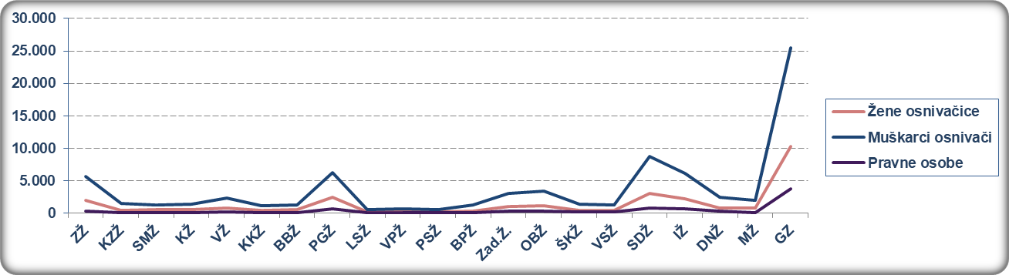
Izvor: Financijska agencija, Registar godišnjih financijskih izvještaja za 2020.
Udio žena poduzetnica najniži je u Brodsko-posavskoj županiji (19,1%), u kojoj sjedište ima ukupno 1.915 trgovačkih društava, a od toga su u 365 društva vlasnice žene, dok je 1.233 društva ili 64,4% u vlasništvu muškaraca. Nominalno, najveći broj trgovačkih društava isključivo u vlasništvu žena je u županiji Grad Zagreb, 10.228 društva. Udio trgovačkih društava isključivo u vlasništvu žena u ukupnom broju trgovačkih društava sa sjedištem na području županije Grad Zagreb je 23,1%, a udio u ukupnom broju žena poduzetnica na razini RH je 35,6%.
Tablica 1. Broj trgovačkih društava prema vlasničkoj strukturi, prema rodnom kriteriju
Izvor: Financijska agencija, Registar godišnjih financijskih izvještaja
Prema vlasničkom udjelu, promatrano po područjima djelatnosti, žene poduzetnice prevladavaju u području ostalih uslužnih djelatnosti (S), s 58,5% udjela u ukupnom broju poduzetnika područja, dok je udio muškaraca kao vlasnika 33,4%. U tom području djelatnosti kod 4.405 poduzetnika bilo je 10.931 zaposlenih, od čega je kod 2.579 društava koja su u vlasništvu žena bilo 4.514 zaposlenih, dok je kod 1.473 društava koja su u vlasništvu muškaraca bilo 3.691 zaposlenih.
Nominalno, najviše je žena poduzetnica u području stručnih, znanstvenih i tehničkih djelatnosti (M). Njih 6.468 ostvarilo je prihode u iznosu od 3,4 milijarde kuna. Od 20.915 društava u toj djelatnosti, u 30,9% vlasnice su žene, a u još 2.384 trgovačkih društava žene vlasništvo dijele s muškarcima i/ili s pravnim osobama kao osnivačima društva. Kod poduzetnika u oba spomenuta skupa (žene osnivačice i mješoviti osnivači, ukupno 8.852 poduzetnika) bilo je ukupno 22.435 zaposlenih koji su ostvarili ukupne prihode u iznosu od 8,9 milijardi kuna, od ukupno 32 milijarde kuna, koliko su u 2020. godini ostvarila sva društva u području stručnih, znanstvenih i tehničkih djelatnosti (M).
Tablica 2. Vlasnička struktura trgovačkih društava u RH po podr. djel. – prema rodnom kriteriju, u 2020. g.
Izvor: Financijska agencija, Registar godišnjih financijskih izvještaja za 2020.
Poduzetnice u području trgovine (G) ostvarile su najveće ukupne prihode u iznosu od 14,6 milijardi kuna. Slijede poduzetnice u prerađivačkoj industriji (C), s ostvarenih 5,3 milijarde kuna prihoda te u građevinarstvu (F), s ostvarene 4 milijarde kuna prihoda. Najveći prihod po zaposlenom (1,1 milijun kuna) ostvarile su poduzetnice u području trgovine (G), a najveću dobit po zaposlenom (78,5 tisuća kuna) ostvarile su poduzetnice u području djelatnosti opskrbe električnom energijom, plinom, parom i poslovima klimatizacije (D).
Iz svega navedenoga, može se zaključiti da je i u 2020. godini najveći broj društava u vlasništvu žena u uslužnim djelatnostima, dok je u ostalim djelatnostima koje su pretežito proizvodnoga karaktera veći broj muškaraca kao vlasnika. Analiza podataka iz godišnjih financijskih izvještaja prema rodnom kriteriju pokazala je da se stanje sporo mijenja, unatoč poticajima razvoju ženskoga poduzetništva, srednjoročnim strategijama razvoja i nastojanjima da se žene u većoj mjeri uključe u područje biznisa koje još uvijek, u velikome dijelu, pripada muškom dijelu stanovništva.
___________________________________________________________________________________
Info.BIZ servis pruža uvid u informacije o uspješnosti poslovanja i financijskom položaju svih poslovnih subjekata te o poslovnoj okolini u kojoj oni djeluju. Najveća je i najažurnija baza poslovnih informacija za više od 830.000 poslovnih subjekata iz više od 30 izvora. Omogućuje brže, jednostavnije i sigurnije donošenje poslovnih odluka, sustavno praćenje klijenata, olakšava izradu poslovnih analiza te praćenje trendova i prepoznavanje potencijala na tržištu.
Ako ste zainteresirani i želite ugovoriti uslugu ili kupiti veći broj paketa: prodaja@fina.hr
Ako trebate korisničku podršku: 0800 0080, info@fina.hr

Osnivači/vlasnici su različite kombinacije vlasnika, žena, muškaraca i pravnih osoba.
Izvor: Državni zavod za statistiku, internetska stranica https://www.dzs.hr/Hrv_Eng/Pokazatelji/Procjene%20stanovnistva.xlsx, preuzeto 11. studenoga 2021. godine.
Izvor: Fina. Riječ je o trgovačkim društvima koji su sastavili i u Registar godišnjih financijskih izvještaja dostavili GFI za 2020. godinu.

